
INFORME ESTADÍSTICO

Uso de la plataforma
Open LMS
Ingeniería de Sistemas · Periodo 2026-1

INDICADOR | RESULTADO
Registros analizados | 400.568
Usuarios únicos | 520
Estudiantes / docentes | 509 / 11
Cursos con actividad | 63

Campus Virtual · Universidad Santo Tomás, Seccional Tunja
Documento de muestra para revisión

Resumen ejecutivo
Durante el periodo académico 2026-1 se analizaron 400.568 eventos generados en Open LMS por la comunidad de Ingeniería de Sistemas. Los registros corresponden a 520 usuarios únicos: 509 estudiantes y 11 docentes. La participación estudiantil representa el 80,8 % de los eventos y la docente el 19,2 %.
Los estudiantes utilizaron la plataforma durante un promedio de 39,1 días en el semestre, con una mediana de 38 días. En los docentes, el promedio fue de 71,4 días y la mediana de 75. Marzo concentró el mayor volumen de actividad, seguido de mayo. Las tareas y los cuestionarios reunieron cerca del 60 % de las interacciones observadas.
Los resultados evidencian un uso sostenido de la plataforma. Sin embargo, la cantidad de eventos debe interpretarse como un indicador de actividad digital y no como una medición directa del aprendizaje, el desempeño académico o la calidad de los contenidos.

Indicadores principales
Indicador | Resultado | Lectura
Eventos totales | 400.568 | Interacciones registradas por la plataforma
Usuarios únicos | 520 | 509 estudiantes y 11 docentes
Actividad estudiantil | 323.790 eventos | 80,8 % del total
Actividad docente | 76.778 eventos | 19,2 % del total
Días activos por estudiante | 39,1 promedio | Mediana: 38 días
Días activos por docente | 71,4 promedio | Mediana: 75 días

1. Introducción
El presente informe describe el uso de Open LMS por parte del programa de Ingeniería de Sistemas durante el periodo 2026-1. Su propósito es ofrecer una lectura clara de la participación de estudiantes y docentes, identificar patrones temporales de uso y reconocer los cursos y recursos con mayor actividad.

2. Metodología
La fuente analizada contiene 400.568 registros del sistema de seguimiento de Open LMS. Cada registro representa un evento realizado por un usuario, por ejemplo: visualizar un recurso, actualizar contenido, crear una actividad, calificar o entregar una tarea.
Para evitar interpretaciones ambiguas, se emplean tres unidades diferentes: evento, usuario único y día activo. Un mismo usuario puede producir muchos eventos en un día y participar en varios meses; por ello estas unidades no deben presentarse como equivalentes.
Concepto | Definición
Evento | Acción individual almacenada en el registro de Open LMS.
Usuario único | Persona diferente identificada en el conjunto de datos.
Día activo | Fecha diferente en la que un usuario o curso registró al menos un evento.
Usuario-mes | Usuario contado una vez en cada mes en el que tuvo actividad; puede repetirse entre meses.

3. Comportamiento mensual
Marzo fue el mes de mayor actividad, con 132.140 eventos combinados, seguido de mayo con 116.725. La reducción observada en junio debe analizarse junto con el calendario académico y la fecha efectiva de corte antes de considerarla una disminución de participación.
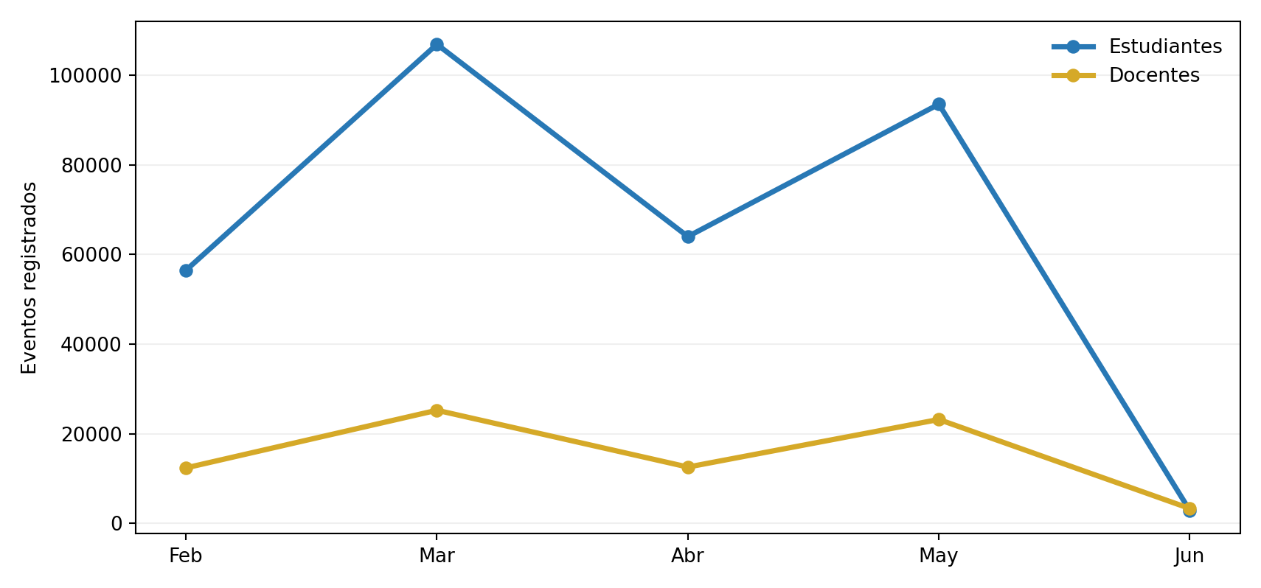
Ilustración 1. Eventos mensuales por tipo de usuario.
Mes | Eventos estudiantes | Estudiantes activos | Eventos docentes
Febrero | 56.480 | 497 | 12.400
Marzo | 106.884 | 503 | 25.256
Abril | 64.000 | 500 | 12.586
Mayo | 93.527 | 499 | 23.198
Junio | 2.899 | 141 | 3.338

4. Participación estudiantil
Los 509 estudiantes generaron 323.790 eventos. La mediana de 38 días activos muestra que al menos la mitad de los estudiantes ingresó o interactuó con sus cursos durante 38 días o más. Este indicador describe frecuencia de participación, pero debe complementarse con entregas, calificaciones y resultados académicos para valorar el proceso formativo.

5. Actividad docente
Los 11 docentes generaron 76.778 eventos y registraron actividad durante una mediana de 75 días. Entre los ejemplos de presencia sostenida se encuentran Andrea Cruz Yomayusa en Optimización 6A–6B, con 67 días activos; Andrea Cruz Yomayusa en Introducción a la Ingeniería de Sistemas 1A, con 59 días; y Henry Alfonso Guío Ávila en Auditoría de Sistemas 9A, con 56 días.

6. Cursos destacados
La comparación se presenta mediante eventos estudiantiles, estudiantes únicos y días con actividad. Esta separación permite distinguir volumen, alcance y continuidad.
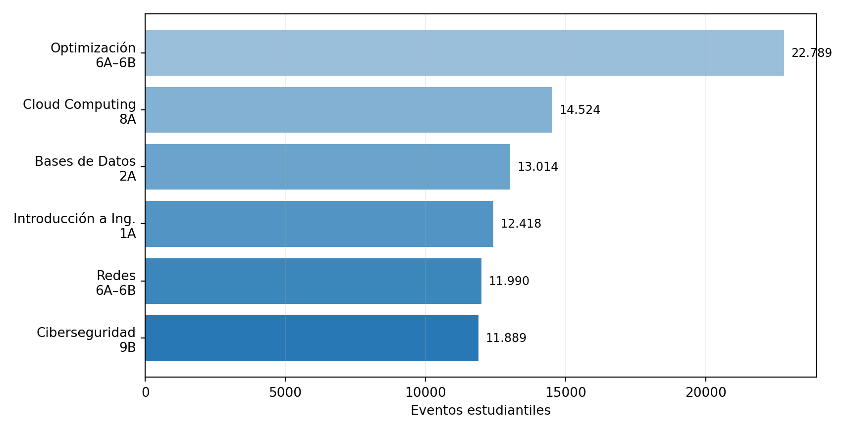
Ilustración 2. Cursos con mayor volumen de eventos estudiantiles.
Curso | Eventos | Estudiantes únicos | Días activos
Optimización 6A–6B | 22.789 | 52 | 100
Cloud Computing 8A | 14.524 | 33 | 102
Bases de Datos 2A | 13.014 | 32 | 95
Introducción a Ingeniería de Sistemas 1A | 12.418 | 23 | 94
Redes 6A–6B | 11.990 | 56 | 96
Ciberseguridad 9B | 11.889 | 34 | 106

7. Tipos de interacción
Las visualizaciones constituyen la acción más frecuente, con 265.535 eventos. También se registraron 63.871 actualizaciones, 16.394 creaciones, 13.882 calificaciones, 11.213 entregas y 8.051 cargas de archivos. Los componentes con mayor actividad fueron tareas (123.900 eventos), cuestionarios (118.015) y funciones generales del curso (105.350).
Acción | Eventos
Visualizaciones | 265.535
Actualizaciones | 63.871
Creaciones | 16.394
Calificaciones | 13.882
Entregas | 11.213
Cargas de archivos | 8.051

8. Diseño y cobertura de cursos
La fuente de diseño reporta 59 cursos con contenido. Por otra parte, el registro de actividad contiene 63 identificadores de curso. Esta diferencia debe conciliarse antes de afirmar que el 100 % de los cursos está completo. También se recomienda documentar los criterios utilizados para considerar un curso como “con contenido completo”.

9. Conclusiones
- La plataforma presenta una participación amplia: 509 de los 520 usuarios identificados son estudiantes.
- Marzo y mayo concentran los mayores volúmenes de interacción.
- Optimización 6A–6B lidera en eventos; Redes 6A–6B presenta el mayor número de estudiantes únicos entre los cursos destacados.
- Las tareas y los cuestionarios son el núcleo de la actividad registrada.
- La frecuencia de uso no debe asumirse como evidencia directa de aprendizaje o calidad académica.

10. Recomendaciones
- Conciliar los 59 cursos evaluados en diseño con los 63 cursos presentes en los registros.
- Definir formalmente qué significa curso con contenido completo.
- Incorporar indicadores de estudiantes sin actividad o con participación baja.
- Relacionar la actividad con entregas, aprobación y resultados académicos, cuando sea posible.
- Explicar la fecha de corte y el comportamiento atípico de junio.
- Mantener separados los conceptos de eventos, usuarios únicos, usuarios-mes y días activos.

Nota de alcance
Este documento es una muestra editorial construida a partir de los registros disponibles. Antes de su publicación institucional se recomienda validar el calendario académico, la fecha exacta de corte, la clasificación de cursos y los criterios de evaluación del diseño virtual.

Análisis de las gráficas del Excel
Esta sección incorpora los tres gráficos vinculados a las tablas dinámicas del archivo Informe_2026-1.xlsx. Los valores se presentan con el mismo criterio de cálculo del Excel y se acompañan de su definición para evitar confundir días de actividad, estudiantes activos y eventos individuales.

Actividad docente por mes
El indicador representa el promedio de días diferentes con actividad docente por curso en cada mes. Mayo presenta el valor más alto, con 10,1 días por curso; le siguen marzo (8,5), abril (7,8) y febrero (7,0). Junio registra 1,9 días, resultado que debe interpretarse considerando la fecha de corte y el cierre del semestre.
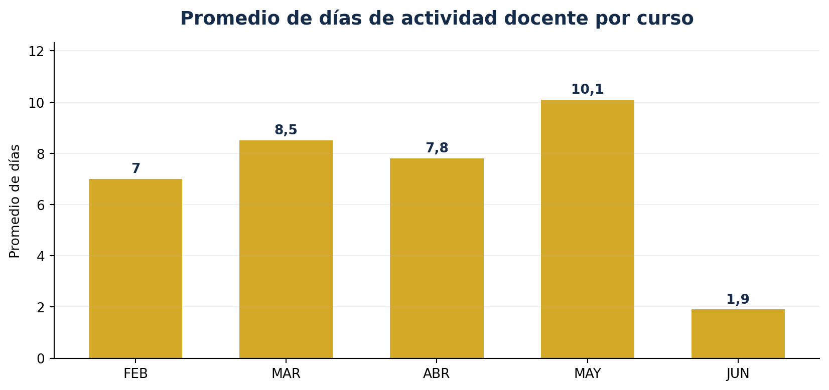
Ilustración 3. Promedio mensual de días de actividad docente por curso. Fuente: hoja «Docentes DG».
Mes | Febrero | Marzo | Abril | Mayo | Junio
Promedio de días | 7,0 | 8,5 | 7,8 | 10,1 | 1,9

Los cursos con mayor continuidad docente acumulada fueron Optimización 6A–6B (67 días), Introducción a la Ingeniería de Sistemas 1A (59 días), Auditoría de Sistemas 9A (56 días), Estructuras de Datos 3D (56 días) y Desarrollo Empresarial 5C o Gerencia de Software 6B (55 días cada uno).
Curso | Docente | Días activos
Optimización 6A–6B | Andrea Cruz Yomayusa | 67
Introducción a la Ingeniería de Sistemas 1A | Andrea Cruz Yomayusa | 59
Auditoría de Sistemas 9A | Henry Alfonso Guío Ávila | 56
Estructuras de Datos 3D | Diego Alejandro Vela Beltrán | 56
Desarrollo Empresarial 5C | Harrizon Alexander Soler Galindo | 55
Gerencia de Software 6B | Jhon Alexis Piracoca Arcos | 55

Días de uso estudiantil
Este gráfico muestra el promedio de días diferentes con actividad estudiantil por curso. Mayo alcanzó 20,5 días, el mayor resultado mensual; marzo y abril muestran valores similares, con 16,6 y 16,5 días respectivamente. El promedio simple de los cinco meses es cercano a 14 días por curso, aunque esta cifra se reduce por el valor parcial de junio.
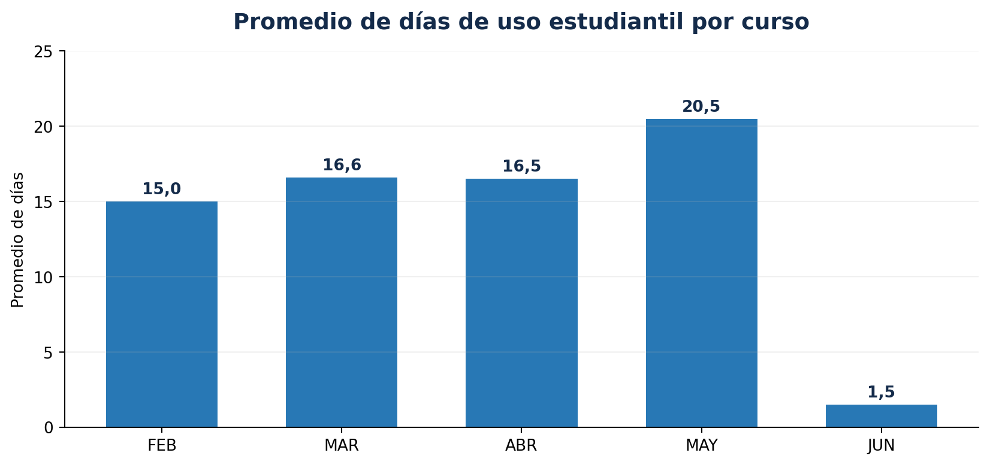
Ilustración 4. Promedio mensual de días de uso estudiantil por curso. Fuente: hoja «Estudiantes DG».
Mes | Febrero | Marzo | Abril | Mayo | Junio
Promedio de días | 15,0 | 16,6 | 16,5 | 20,5 | 1,5

Estudiantes activos por curso
El indicador corresponde al promedio de estudiantes diferentes que tuvieron actividad en cada curso durante el mes. Entre febrero y mayo se mantuvo relativamente estable, entre 21,6 y 22,9 estudiantes por curso. Junio desciende a 3,0 estudiantes, por lo cual debe señalarse como un mes parcial o de cierre, según confirme el calendario institucional.
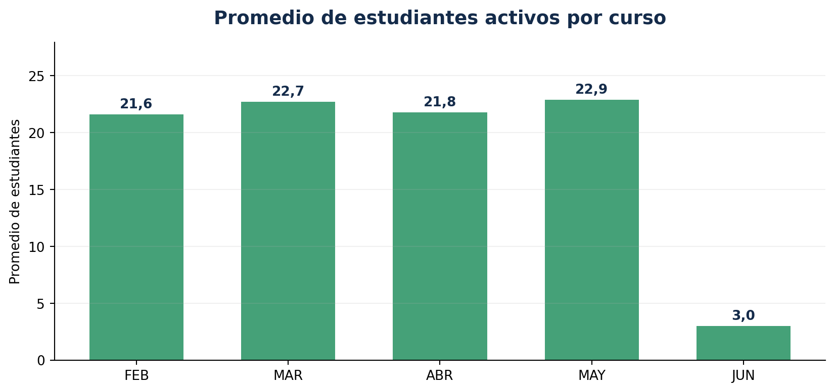
Ilustración 5. Promedio mensual de estudiantes activos por curso. Fuente: hoja «Estudiantes DG2».
Mes | Febrero | Marzo | Abril | Mayo | Junio
Promedio de estudiantes | 21,6 | 22,7 | 21,8 | 22,9 | 3,0

Lectura de los cursos destacados
La columna «TOTAL» de estudiantes del Excel suma los estudiantes activos de cada mes. Por esta razón una misma persona puede aparecer hasta cinco veces y el resultado no equivale a estudiantes únicos matriculados. Por ejemplo, Ciberseguridad 9B presenta 146 usuarios-mes, pero 34 estudiantes únicos en los registros del semestre.
Curso | Días con actividad | Usuarios-mes | Estudiantes únicos
Ciberseguridad 9B | 106 | 146 | 34
Requerimientos y Diseño de Software 3E | 106 | 125 | 31
Desarrollo Empresarial 5C | 105 | 128 | 32

Por claridad metodológica, el informe debe denominar estos valores «días con actividad» y «usuarios-mes». No se recomienda llamarlos “accesos” ni “cantidad de estudiantes”, porque esas expresiones sugieren unidades distintas.

Correspondencia con el archivo Excel
Hoja del Excel | Contenido utilizado
Original | 400.568 eventos con curso, usuario, rol, acción y fecha.
Tabla Dinámica Docentes | Días de actividad por docente, curso y mes.
Docentes DG | Promedio mensual de días de actividad docente.
Tabla Dinámica Estudiantes | Días de uso y estudiantes activos por curso y mes.
Estudiantes DG | Promedio mensual de días de actividad estudiantil.
Estudiantes DG2 | Promedio mensual de estudiantes activos por curso.

El archivo Excel revisado contiene seis hojas. La información sobre diseño de cursos y el dato de 59 cursos con contenido no aparecen en este archivo, por lo que deben respaldarse con una fuente adicional antes de presentarse como resultado verificado.

